За тематическую неделю «**Первый урожай»** в нашей группе были проведены следующие мероприятия

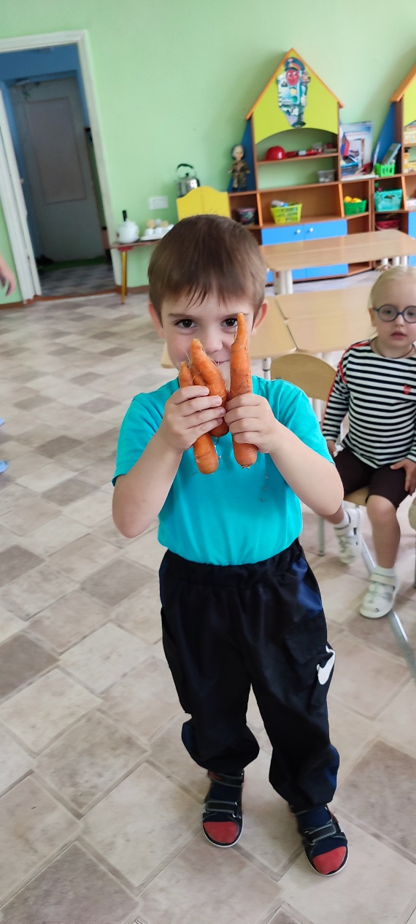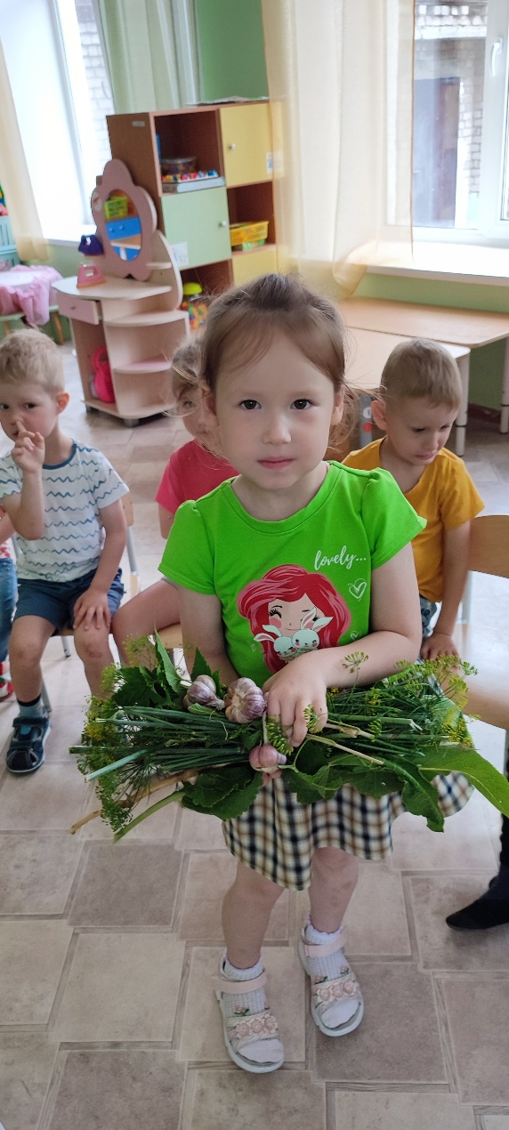Беседа «Что нам лето принесло»

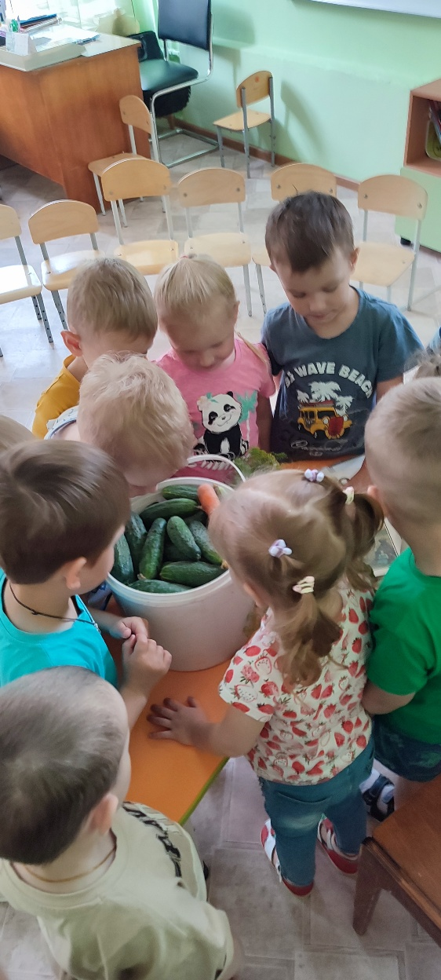

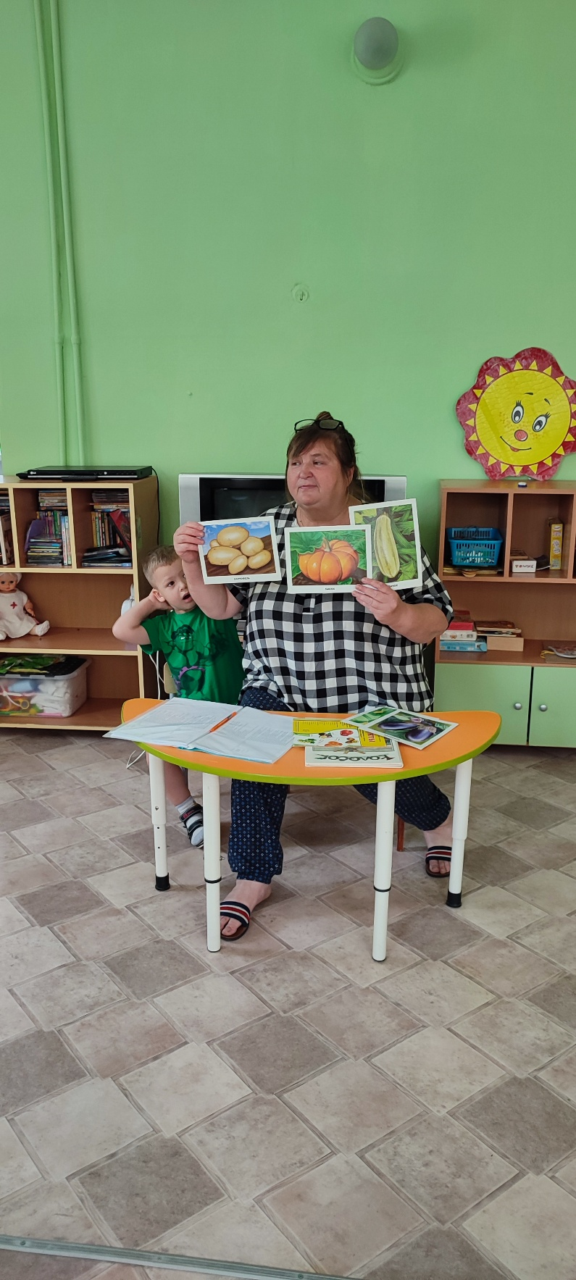

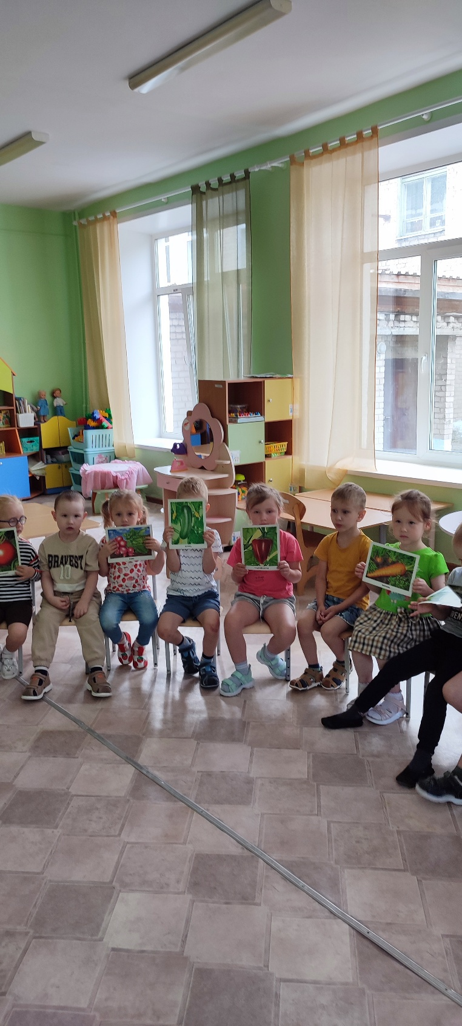

Беседы с детьми " Что ты знаешь о хлебе?", "Какой бывает хлеб?", "Берегите хлеб".

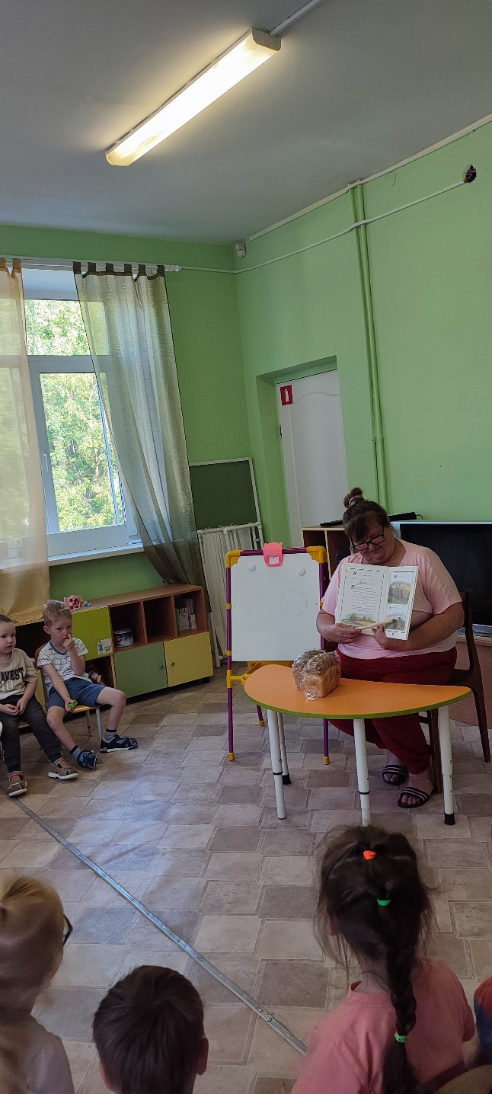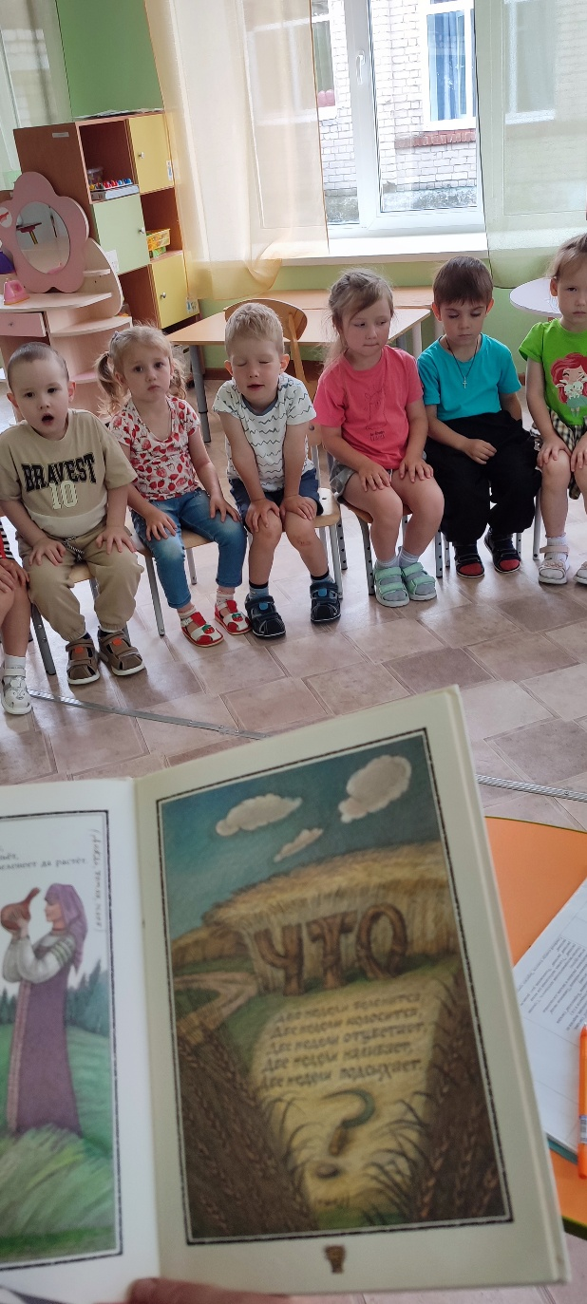

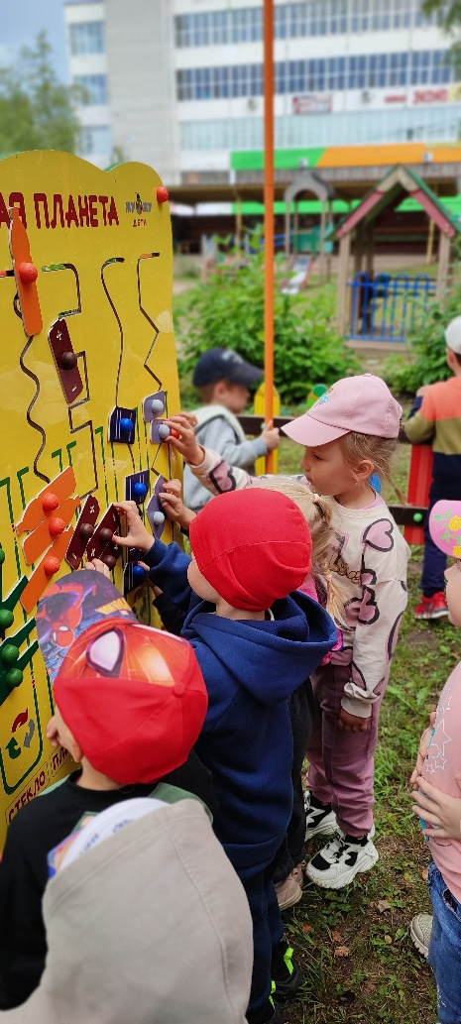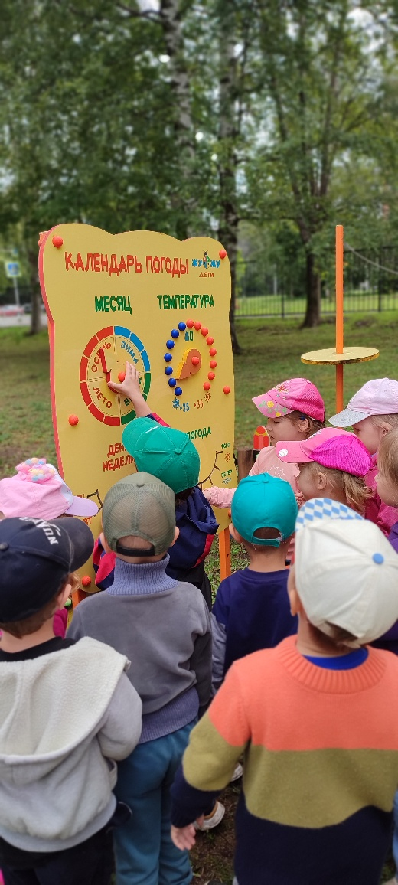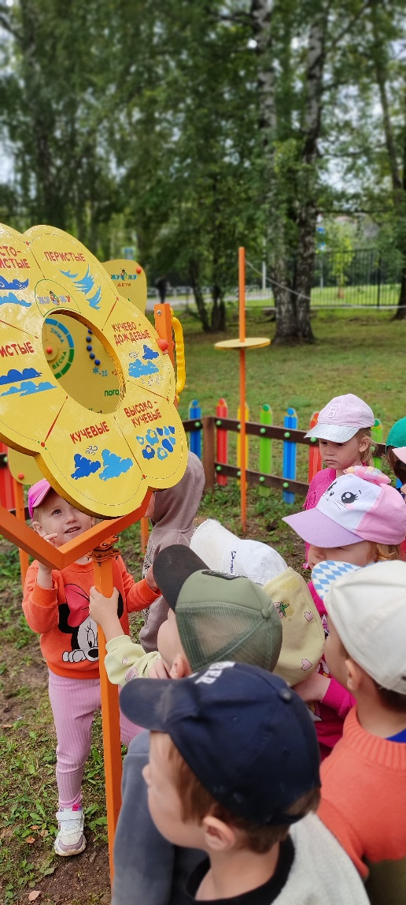Знакомство с метеорологической станцией и для чего она нужна.

Чтение детской литературы, экологических сказок и просмотр презентации "Что будет, если исчезнут растения?"

Рассказы о животных, растениях, неживой природы, о заповедниках.

